ПСИХОЛОГИ И СОЦИАЛЬНЫЕ РАБОТНИКИ УЧРЕЖДЕНИЙ УФСИН РОССИИ ПО КРАСНОДАРСКОМУ КРАЮ ПРИНЯЛИ УЧАСТИЕ В ОБУЧАЮЩЕМ СЕМИНАРЕ
В Реабилитационно-адаптационном Центре для психологов и социальных работников УИС Краснодарского края прошел тренинг: «Обучение новейшим психотехнологиям, используемым в работе по ресоциализации осужденных».
Организаторы тренинга ставили перед собой цель повысить профессиональные навыки и умения сотрудников пенитенциарных учреждений, обучить их современным и эффективным психотехнологиям, применяющимся в работе по ресоциализации осужденных. В учебных условиях участники тренинга отрабатывали учебные ситуации, которые могут возникнуть в учреждениях УИС при работе с осужденными.
Во время практических занятий особенный интерес вызвала коррекционная методика работы с кататимными предметами (игрушками, предметами несущими некую символику), дающая эффективный результат в работе с осужденными, которым требуется быстрая ресоциализация и адаптация к социуму.
В Краснодарском крае на протяжении нескольких последних лет реализуются проекты, направленные на ресоциализацию и социальную адаптацию бывших осужденных и лиц, находящихся в трудной жизненной ситуации. Нынешний проект «Социальная адаптация осужденных и освободившихся граждан Усть-Лабинского района Краснодарского края» осуществляется в рамках программы «Возвращение», реализуемой фондом Олега Дерипаска «Вольное Дело».
Специалисты Краснодарской региональной общественной организации «Здоровое поколение», помогающие в реализации проекта «Возвращение» на территории Кубани, проводят обучающие семинары и тренинги и для сотрудников УИС из других регионов России.
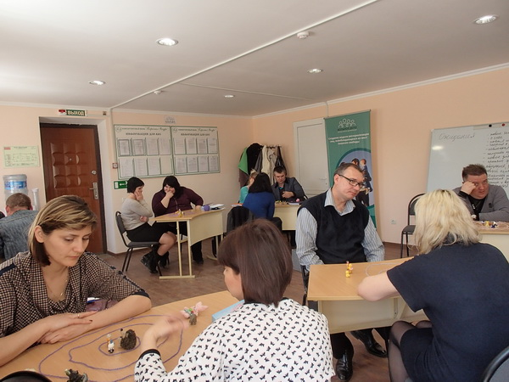
http://xn--h1akkl.xn--p1ai/news/index.php?ELEMENT_ID=188220

